Муниципальное дошкольное образовательное учреждение
Центр развития ребенка детский сад № 6 первой категории

КОРРЕКЦИОННО-РАЗВИВАЮЩАЯ ПРОГРАММА
ДЛЯ ДЕТЕЙ СРЕДНЕГО ДОШКОЛЬНОГО ВОЗРАСТА С ЗПР
«Воспитываем сказкой»

НОМИНАЦИЯ: авторская программа и разработка занятий по организации урочной и внеурочной деятельности обучающихся с ограниченными возможностями здоровья, в том числе материалы по организации коррекционно-развивающих занятий, индивидуализации образования, выявления и развития одаренности детей с ограниченными возможностями здоровья.

ВЫПОЛНИЛА: Доломанова Наталья Владимировна, педагог-психолог
Электронный адрес: nataskadlm@mail.ru

Чебаркуль, 2015
Пояснительная записка
Мы живем в эпохе быстрого развития общества. С появлением новейших достижений науки, к сожалению, уходит «живое» общение наших детей – уже с дошкольного возраста компьютер, интернет заменяет реальных друзей. Вместе с этим, мы теряем навыки конструктивного общения, нравственных устоев. А ведь дошкольный возраст – период интенсивного социального развития, присвоение нравственных ценностей.
Группой риска являются дети с задержкой психического развития. Помимо нехватки общения, дети с ЗПР имеют нарушения в эмоциональной сфере.
В качестве ведущих характеристик дошкольников с ЗПР, психологи выделяет слабую эмоциональную устойчивость, нарушение самоконтроля во всех видах деятельности, агрессивность поведения и его провоцирующий характер, трудности приспособления к детскому коллективу, суетливость, частую смену настроения, фобичность.
Одним из наиболее значимых методов коррекции нарушений эмоциональной сферы, детей дошкольного возраста с ЗПР, является сказка. Она простым и доступным языком рассказывает ему о жизни, учит, развлекает и утешает, мастерски пряча нравоучения и назидания под яркими красками сказочных историй. Сказка - первый ориентир, по которому ребенок учится строить свои взаимоотношения с окружающим миром. Она действует на детскую душу очень тонко и деликатно, на уровне эмоций, переживаний и чувств, но, тем не менее, точно и прямолинейно ведет его по намеченному пути познания жизни, не давая запутаться и заблудиться.
Язык сказки доступен ребенку. Сказка проста и в то же время загадочна. Сказка способствует развитию воображения, а это необходимо для решения ребенком его собственных проблем. Сказка ставит моральные проблемы и помогает их решить. В ней все герои имеют четкую моральную ориентацию. Они либо целиком хорошие, либо целиком плохие. Это очень важно для определения симпатий ребенка, для разграничения добра и зла, для упорядочения его собственных сложных и амбивалентных чувств. Ребенок отождествляет себя с положительным героем.
Таким образом, стало необходимым разработать программу для детей с ЗПР среднего дошкольного возраста на основе сказкотерапии, преимущественно с использованием русских народных сказок.
Цель программы: способствовать развитию у детей навыков нравственного поведения, конструктивного общения со сверстниками; развивать эмоционально-личностные особенности.
Задачи:
- Развивать социальные навыки: общительность, дружелюбное поведение;
- Помогать в усвоении детьми нравственных категорий: добро-зло, послушание-непослушание, согласие – вражда, трудолюбие – лень, бескорыстие – жадность, простота – хитрость и правил доброй, совестливой жизни;
- Учить детей различать черты характера героев, давать моральную оценку происходящему;
- Познакомить детей с базовыми эмоциями;
- Способствовать снятию психоэмоционального напряжения;
- Нивелировать детские страхи;
- Развивать психические процессы;
- Развивать мелкую моторику рук;
- Содействовать развитию речи детей, обогащению словаря, навыков связной речи.

Программа состоит из 3 этапов:
1. диагностический
2. коррекционный
3. контрольный.
На диагностическом и контрольном этапе используются следующие методики:
- Тест “Страхи в домиках” (Захаров, Панфилова)
- Тест “ Тревожности” (Р. Тэмлл, М. Дорки, В. Амен.)
- Диагностика сформированности нравственных качеств (Урунтаева)
- Методика «Сюжетные картинки» (Калинина)
Структура занятия:
1. Приветствие (ритуальная закличка к сказке - см. приложение 1)
2.Упражнения на развитие психических процессов, в ходе которых вспоминается сказка, рассказанная на предыдущем занятии
3.Загадывание загадок о сказке, которую будут слушать дети
4.Слушание сказки (может использоваться показ настольного театра, просмотр мультфильма, чтение с рассматриванием картинок)
5.Беседа по сказке с использованием проблемных вопросов, тренинга эмоций.
6.Подвижные игры, способствующие сплочению, развитию произвольности
7. Упражнения на развитие моторики рук, внимания
8. Прощание (ритуальное). (См. приложение 1)
Программа рассчитана на 24 занятия, включая итоговое. Занятия проводятся 1 раз в неделю по подгруппам. Предусмотрено взаимодействие с воспитателями: в группе дети закрепляют знания, навыки поведения.
Ожидаемый результат коррекционной программы:
- Дети научились слушать и понимать смысл сказки, сочувствовать главным героям, эмоционально откликаться на содержание;
- Заложена основа нравственного поведения: дети научились понимать, что такое хорошо и плохо;
- Дети стали дружелюбнее; менее тревожны;
- Дети различают базовые эмоции;
- Повысился интерес к художественному слову, миру театра.

Перспективное планирование по программе «Воспитание сказкой» для детей 4-5 лет
Дата | Тема | Задачи | Программное содержание | Взаимодействие с воспитателем
Сентябрь,  1-2 неделя | Диагностика
Сентябрь, 3 неделя | Курочка Ряба | Формировать у детей умение внимательно слушать сказку, умение сопереживать героям; учить действовать вместе, согласованно; познакомить с эмоциями радости, грусти; развитие мелкой моторики. | 1. Приветствие  2. Игра «Клубочек»  3.Показ сказки на фланелеграфе  4.Трениг эмоций  5. Проблемная ситуация  6. Упр. «Пожалей бабушку, дедушку»  7.П/и «Вышла курочка гулять»  8. Упр. на развитие дыхания  9. Упр. На развитие мелкой моторики рук «конструирование из счетных палочек - перышко»  10. Прощание | Привлекать внимание детей к огорчениям сверстников и приобщать их к выражению сочувствия по отношению к ним (закрепления данного поведения, как нормы)  Упр. со счетными палочками: попросить по-памяти выложить перо.  В свободную деятельность внести персонажей сказки «Курочка Ряба»
Сентябрь,  4 неделя | Репка | Формировать у ребенка умение внимательно слушать рассказ взрослого; воспитывать положительные качества личности — уверенность в себе, смелость, умение сопереживать; закрепить знания о чувстве «радость»; развивать дружелюбие в отношениях со сверстниками, сплоченность детского коллектива; развивать мышление. | 1.Приветствие  2. Игра «кто лишний»  3.Загадка  4.Показ сказки  5.Беседа  6.Д/и «Назови своего друга ласково»  7.Д/и «Что лучше делать вместе с другом?»  8.П/и «Клубочек с нитками», «Ветер дует на…»  9. Рисунок в паре «Раскрась репку вместе» (пальчиковое рисование)  10. Прощание | Трудовые поручения в группе на двоих (в паре), совместные рисунки (в паре)- учить работать вместе, закреплять дружелюбие к сверстнику, умение уступать.  В свободную деятельность внести персонажей сказки «Репка»
Октябрь  1 неделя | Теремок | Формировать у ребенка умение внимательно слушать рассказ взрослого; воспитывать у детей чувства сплоченности, дружелюбия; развивать мелкую моторику рук; развивать внимание, мышление. | 1. Приветствие  2. Упр. «Расставь правильно»  3. Загадка  4.Показ сказки и беседа  5. Тренинг эмоций.  6. «Зверобика»  7.Развитие мелкой моторики «Построй домик из счетных палочек»  8. Упр. «Найди, кто нарисован на картинке»  9. Прощание | В свободную деятельность внести персонажей сказки «Теремок»  Упр. со счетными палочками-выложить домик по-памяти  Игра «Клубочек»
Октябрь,  2 неделя | Пузырь, соломинка и лапоть | Формировать у детей умение внимательно слушать рассказ взрослого; воспитывать у детей чувство товарищества, желание прийти друзьям на помощь; способствовать развитию длительного выдоха; развивать мелкую моторику рук; пополнять словарный запас. | 1. Приветствие. Поздоровайся по-разному.  2. Д/и «Угадай, кого не стало»  3.Загадка  4.Просмотр м/ф  5. Беседа:  6. Упр. «Надуй пузырь», П/и «Пузырь»  7.Игра «Закончи фразу».  8. Упр. Проведи по контуру.  9. Прощание | Игра «Собери картинку» (по сказке)  Беседа о дружбе, взаимопомощи
Октябрь,  3 неделя | Колобок | Формировать умение слушать, отвечать на вопросы; воспитывать сочувствие, сопереживание сказочному герою; способствовать формированию безопасному поведению, чувству самосохранения; развивать зрительное внимание, мышление. | 1.Приветствие  2.Игра «Назови ласково»  3.Загадка  4. Показ сказки  5.П/и «Лисичка»  6.Упр. «Найди лишнего колобка»  7. Упр. «Лабиринт»  8.Беседа о безопасности. Можно ли разговаривать с незнакомцами? К чему это может привести?  9. Прощание | Игра «Назови ласково»,  П/и «Лисичка»  В свободную деятельность внести персонажей сказки «Колобок»
Октябрь,  4 неделя | Заяц Хваста | Формировать умение слушать, отвечать на вопросы; развивать личностные качества, повышать самооценку; профилактика неконструктивного поведения; развивать зрительное внимание, мышление. | 1.Приветствие.  2. Д/и «Найди ошибку»  3.Загадка  4.Рассказ сказки «Заяц- хваста»  5.Проигрывание сюжета сказки  6.Беседа  7.П/и «Заинька выходи»  8. «Мне нравится в тебе…»  9. Упр. «Угости зайку морковкой»  10. «Я очень хороший»  11. Прощание | Упр. «Мне нравится в тебе…»  Инсценировка сказки в группе (отдельных ее элементов)
Ноябрь,  1 неделя | Волк и семеро козлят | Формировать умение слушать; учить детей давать оценку поступкам персонажей сказок; познакомить с эмоцией «Злость»; воспитывать безопасное поведение; развивать мелкую моторики рук, зрительное внимание. | 1. Приветствие  2.Д/и «Подбери слово»  3.Загадка  4.Просмотр м/ф «Волк и семеро козлят»  5.Тренинг Эмоций: Добрая Коза и Злой Волк.  6.Игра с правилами «Коза – хлопота»  7.Беседа о безопасности  8.Развитие мелкой моторики рук: Упр. «Угости козлят», «Копытце»  9.Прощание | Игра «Коза- хлопота»,  Беседы о безопасности;  Выкладывание из счетных палочек «Копытце» по-памяти
Ноябрь,  2 неделя | Кот, петух и лиса | Развивать у детей нравственные чувства: доброту, взаимопомощь, чуткость, отзывчивость; закрепить знания о эмоциях «Злость», «Радость»; продолжать учить детей давать оценку поступкам персонажей сказок; развитие мелкой моторики рук, зрительного внимания. | 1. Приветствие  2. Упр. «Кто лишний в этой сказке»  3.Загадка.  4. Чтение сказки.  5. Упр. «Сердитый и добрый кот»  6. Упр. Выложи из палочек домик  7.Упр. «Найди, кто спрятался»  8.Беседа о Безопасности  9.Прощание | Выкладывание из счетных палочек «Домика» по-памяти;  Беседы о послушании-непослушании
Ноябрь,  3 неделя | Заюшкина избушка | Развивать у детей нравственные чувства: доброту, взаимопомощь, чуткость, отзывчивость; закрепить эмоции «Злость», «Радость», познакомить детей с чувством страха; нивелировать страхи детей; развитие мелкой моторики рук, зрительного внимания. | 1.Приветствие  2.Разложи по-порядку  3.Загадка  4.Показ сказки (настольный театр)  5.Беседа о друзьях, взаимовыручке.  6.П/и «Зайчик и лисичка»  7.Трениг эмоций «Злая лиса», «Грустный зайчик», «Испуганные собаки», «Смелый петушок»  8.Пробемная ситуация «Как изменить настроение?»  9.Пластилинография, упр. «Я сильный, я смелый, я ни чего не боюсь!»  10.Прощание | В свободную деятельность внести героев сказки;  Д/и «Расскажи сказку по картинке»
Ноябрь,  4 неделя | Снегурушка и лиса | Формировать умение слушать; воспитывать эмоциональную отзывчивость, эмпатию; закрепить эмоцию «Страх», «Радость»; развивать зрительное внимание; мелкую моторики рук; развивать словарного запаса. | 1.Приветствие  2.Игра «Назови ласково»  3.Чтение сказки «Снегурушка и лиса»  4. Беседа  5. Палочка-выручалочка  6. Тренинг эмоций  7.П/и «Лисичка»  8.Упр. «Чей малыш»  9. Прощание | Д/и «Чей малыш»,  П/и «Лисичка»  Д/и «Назови ласково»
Декабрь,  1 неделя | Лисичка-сестричка и волк | Формировать умение слушать; развивать у детей нравственные чувства: доброту, взаимопомощь, чуткость, отзывчивость; продолжать учить детей давать оценку поступкам персонажей сказок; развитие мелкой моторики рук, зрительного внимания. | 1.Приветствие  2.Игра «Кто лишний»  3.Чтение сказки «Лисичка-сестричка и волк»  4.Беседа  5.Игра «Елки, березы, пеньки»  6.Упр. Построй рыбку из палочек  7.Упр. Найди одинаковые рыбки  8.Прощание | Игра «Елки, березы, пеньки»  Выкладывание «Рыбки» из счетных палочек по картинке  Д/и «Расскажи сказку по картинке»
Декабрь,  2 неделя | Зимовье зверей | Формировать умение слушать; воспитывать эмоциональную отзывчивость, эмпатию; развивать дружеские отношения в группе; закрепить знания о эмоциях; уточнить знания о диких и домашних животных; развивать мышление. | 1.Приветствие  2.Разложи в правильной последовательности  3.Загадка  4.Чтение сказки и показ презентации  5.Беседа, тренинг эмоций  6.Упр. «Узелок»  7.Игра «Кто где живет»  8.Прощание | Игра «Узелок»,  Игра «Кто где живет»  Беседа о дружбе по картинке
Декабрь,  3 неделя | Два Мороза | Формировать умение слушать; воспитывать эмоциональную положительное отношение к труду; учить различать черты характера героев, давать моральную оценку происходящему; активизировать в речи детей прилагательные; развивать личностные качества. | 1.Приветствие  2Упр. «Кого не стало» (исп. героев сказки «Зимовье зверей»)  3.Загадка  4.Рассказ сказки «Два Мороза»  5.Беседа  6.Упр. «Я умею..»  7.Игра «А на улице мороз»  8.Трудовые поручения  9.Прощание | Упр. «Я умею»  Трудовые поручения в группе
Январь,  3 неделя | Жихарка | Формировать умение слушать сказку до конца, воспитывать у детей гуманные чувства: доброту, сопереживание героям сказки, отзывчивость; учить различать черты характера героев, давать моральную оценку происходящему; активизировать в речи детей прилагательные; учить детей изображать модели поведения персонажей с разными чертами характера; учить искать выход из ситуации; развивать слуховое внимание, мышление. | 1.Приветствие.  2.Упр. «Назови ласково Деда Мороза»  3.Чтение сказки  4.Беседа о сказке  5.Мимическая гимнастика  6.П/и «Петух»  7. Упр. «Найди, чья ложка»  8. Упр. «Лопаты и печки»  9. Прощание | Беседы о послушании – непослушании  Решение проблемных ситуаций и поиск выхода из них
Январь,  4неделя | Маша и медведь | Формировать умение слушать; воспитывать безопасное поведение; способствовать развитию умения находить выход из сложных ситуаций; развивать мышление, мелкую моторику рук, зрительное внимание. | 1.Приветствие  2.Загадка  3. Рассказ сказки «Маша и медведь»  4.Беседа  5.Мимическая гимнастика.  6.Подвижная игра. «У медведя во бору»  7.Игра разложи по порядку  8.Упр. «Кто лишний»  9.Упр. «Помоги Маше пройти по лесу»  10.Прощание | Д/и «Угадай сказку»  Д/и «Расскажи сказку по-картинкам»
Февраль,  1 неделя | Колосок | Формировать умение слушать, развивать у детей нравственные чувства: доброту, взаимопомощь, чуткость, отзывчивость; продолжать учить детей давать оценку поступкам персонажам сказок; развивать мелкую моторику рук, мышление. | Приветствие  2. Скажи медведю добрые слова.  3. Загадка  4.Чтение сказки «Колосок»  5.Беседа по сказке  6.П/и «Ах, красавец петушок!»  7.Упр. «Какой мышонок подходит»  8.Нарисуй колосок  9. Прощание | Лепка в группе из теста  Просмотр мультфильма  Беседы о трудолюбии «Я мамин помощник»
Февраль,  2 неделя | Лисичка со скалочкой | Учить слушать сказку до конца; продолжать учить детей давать оценку поступкам персонажам сказок; развивать мышление, зрительное внимание, закрепить знания об окружающем мире. | 1.Приветствие  2.Игра «Наоборот»  3.Загадка  4.Чтение сказки  5.Беседа  6.П/и «Лиса»  7.Упр. Найди, где нарисована лиса  8.Упр. «Кто где живет»  9.Прощание | Игра «Наоборот»  Д/и «Расскажи сказку по картинке»  Д/и «Чей малыш»
Февраль,  3 неделя | Каша из топора | Учить слушать сказку до конца; продолжать учить детей давать оценку поступкам персонажам сказок; развивать мышление, зрительное внимание, память; закрепить знания об окружающем мире. | 1.Приветствие  2.Игра «Кого не стало»  3.Беседа о предстоящем празднике 23 февраля.  4.Просмотр мультфильма «Каша из топора»  5.Беседа  6.Игра «Оловянный солдатик»  7.Игра «Какая каша?»  8.Рисование в паре: раскрась ложку одинаково  9.Прощание | Беседа о жадности, чтение сказки «Жадный кармашек»;
Февраль,  4 неделя | Гуси-лебеди | Учить детей внимательно слушать рассказ взрослого, соблюдать правила подвижной игры; вырабатывать учебные навыки (отвечать на вопросы, слушать другого, не перебивая); воспитывать чувство ответственности за свои поступки; понимание, что хорошо, а что плохо; закреплять знания о эмоциях; совершенствовать общую моторику; активизировать употребление существительных с уменьшительно-ласкательным;развивать у детей слуховое внимание. | 1.Приветствие  2.Задание «Собрать картинку»  3.Чтение сказки «Гуси-Лебеди»  4.Беседа по сказке  5.Игра «Назови ласково».  6.Мимическая гимнастика  7.П/и «Бабка-Ёжка»  8.Проблемная ситуация  9.Упр. «Бусы»  10.Прощание | Упр. «Бусы»- построение логического ряда: большой-маленький  Игра «Можно- нельзя»
Март,  1 неделя | Петушок и бобовое зернышко | Формировать у детей умение внимательно слушать рассказ взрослого, вырабатывать учебные навыки (отвечать на вопросы, слушать другого, не перебивая); помочь научиться сопереживать, замечать боль и радость героев. Формировать основы системного мышления и логического анализа окружающей действительности. Учить разрешать противоречия. Развивать воображение, внимание, желание творчески работать. Воспитывать чувство доброты и отзывчивости. | 1.Приветствие  2.Игра «Слушай внимательно»  3.Чтение сказки  4. Беседа  5.Игра «Петушок»  6. Упр. «Бобы»  7. Упр. «Впереди-сзади»  8.Прощание | Игра «Вспомни вежливые слова»  Изготовление дерева вежливых слов  Игра «Петушок»
Март,  2 неделя | У страха глаза велики | Формировать у детей умение внимательно слушать рассказ взрослого; воспитывать нравственные качества: доброту, сопереживание к героям сказки; развивать мышление; нивелировать страхи. | 1.Приветствие  2.Игра «Назови ласково»  3.Загадка  4.Чтение сказки  5.Беседа  6.Игра «Боюськи»  7.Физминутка  8.Рисование «Книга страхов»  9. Прощание | Игра «Боюськи»  Игра «Назови ласково»  Сказочка-шумелочка
Апрель,  3 неделя | Лиса и журавль | Развивать у детей способности понимать, осознавать свои и чужие эмоции, правильно их выражать и полноценно переживать; развивать речь, мышление, память, улучшать своё настроение. - воспитание нравственных чувств: доброты, сочувствия, желания оказать помощь; развивать мелкую моторику рук, зрительное внимание, память | 1.Приветствие  2. «Вспомни сказку»  3.Загадка  4.Чтение сказки  5.Беседа  6.Игра «Волшебная коробочка»  7.Физминутка  8. Упр. «Найди одинаковые кувшины»  9.Конструирование из палочек-кувшин  10.Прощание | Д/и «Наоборот»  Выкладывание из счетных палочек «Кувшина» по - памяти
Апрель,  4 неделя | Упрямые козы | Учить детей анализировать свое эмоциональное состояние; познакомить детей с правилами доброжелательного поведения; формировать навыки саморегуляции поведения, контроля эмоций | 1.Приветствие  2.Загадка  3.Чтение  4.Тренинг эмоций  5.Игра «Наоборот»  6. Игра «Два барана»  7.Решение проблемных ситуаций  8.Правила поведения  9.Рисунок в паре.  10.Прощание | Беседы о правилах поведения  Заучивание «Мирилок»  Внести в группу символы: «Нельзя драться», «Нельзя громко кричать»  Сшить игрушку-мирилку
Май,  1 неделя | Заключительное | Развлечение «Путешествие по сказкам»
Май,  2,3 неделя | Диагностика

Конспекты занятий
Занятие 1(Курочка Ряба)
Цель: Формировать у детей умение внимательно слушать сказку, умение сопереживать героям; учить действовать вместе, согласованно; знакомить с эмоциями радости, грусти; развивать мелкую моторику.
1.Приветствие
-Здравствуйте, ребятки. Я очень рада видеть вас. Меня зовут Наталья Владимировна, а вас как зовут?
-Давайте поиграем в игру с моим волшебным клубочком, он нам поможет познакомиться.
2. Знакомство. Игра «Клубочек»: дети называют свои имена, когда к ним в руки попадет клубочек.
-Замечательно, вот мы и познакомились. Ребята, а я хочу пригласить вас в сказку, а в какую, вы догадайтесь сами:
Ходит возле дома птичка
И несёт она яички.
Громко "ко-ко-ко" поёт,
Деда с бабкою зовёт
3. Показ сказки.
Слушайте ребятки, сказку по порядку.
Слушайте, не перебивайте.
Что увидите – запоминайте…
4. Тренинг эмоций.
Дети, давайте вспомним какое лицо было у бабушки с дедушкой , когда курочка яичко снесла? Когда яичко разбилось?
5. Проблемная ситуация: Как помочь тем, у кого грустное настроение, тем кто плачет?
6. Упр. «Пожалеем бабушку и дедушку».
Дети по очереди становятся «бабушкой» или «дедушкой», а остальные ребята их жалеют.
7. П/и «Вышла курочка гулять»
8. Развитие дыхания «Подуй на перышко»
9. Развитие мелкой моторики — «Конструирование из счетных палочек – «Перо» (См. приложение 2)
10. Прощани

Занятие 2 (Репка)
Цель: формировать у детей умение внимательно слушать рассказ взрослого; воспитание положительных качеств личности — уверенность в себе, смелость, умение сопереживать; закрепить знания о чувстве «радость»; развивать дружелюбие в отношениях со сверстниками, сплоченность детского коллектива; развивать мышление.

1.Приветствие
2.Д/и «Кто лишний» (Бабушка, Дедушка, мышка, Котик)
3. Загадка.
Чтобы урожай собрать,
Дедушке пришлось позвать:
Бабку, внучку,
Жучку, кошку
Да еще мышонка-крошку.
Так в земле сидела крепко
Жёлтая большая... (репка).
4. Показ сказки «Репка» (настольный театр)
Слушайте ребятки, сказку по порядку.
Слушайте, не перебивайте.
Что увидите – запоминайте…

5. Беседа
-Ребята, скажите, а что помогло дедушке вытянуть репку? Что чувствовали работники, когда вытащили репку? Кто всегда приходит на помощь? Как таких людей называют?
6. Д/и «Назови своего друга ласково»
7. Д/и «Что лучше делать вместе с другом?»
8.П/и «Клубочек с нитками», «Ветер дует на…»
9. Упр. В паре «Раскрась репку вместе» (пальчиковое рисование)

Занятие 3(Теремок)
Цель: формировать у ребенка умение внимательно слушать рассказ взрослого; воспитывать у детей чувства сплоченности, дружелюбия; развивать мелкую моторику рук;
развивать внимание, мышление.
1. Приветствие
2. Упр. «Расставь правильно» Детям на доске выложена сказка «Репка», где все перепутано, задача детей выставить картинки по-порядку.
3. Загадка
Что за домик у дорожки –
Разноцветные окошки.
Звери в домике живут.
Как же домик тот зовут?
(Теремок.)
4. Показ сказки «Теремок»
Слушайте ребятки, сказку по порядку.
Слушайте, не перебивайте.
Что увидите – запоминайте…
Беседа по сказке
Что чувствовали звери, когда нашли Теремок?
Что чувствовал Медведь, когда его в Теремок не пустили? А что он им сказал?
Что сделал Медведь, когда и после этих слов его не пустили пожить в Теремке?
Чем сказка закончилась? Что помогло им?
5. Тренинг эмоций.
6. Зверобика
7.Развитие мелкой моторики «Построй домик из счетных палочек» (см. приложение 3)
8. Упр. «Найди, кто где спрятался» (приложение 4)
9. Прощание

Занятие 4 (Пузырь, соломинка и лапоть)
Цель: формировать у ребенка умение внимательно слушать рассказ взрослого; воспитывать у детей чувство товарищества, желание придти друзьям на помощь; способствовать развитию длительного выдоха; развивать мелкую моторику рук; пополнять словарный запас.

1. Приветствие. Поздоровайся по-разному.
2. Д/и «Угадай, кого не стало» (использовать героев сказки «Теремок»)
3. Загадывание загадки
Если загадки отгадаете,
Названье сказки вы узнаете.
- Мылу на замену
Взбили пышну пену,
А как подули – посмотри:
Полетели … (пузыри)
- У любого ты спроси:
«Что носили на Руси?»
Из коры плели галошки,
Обували их на ножки. (лапти)
- Летом в полюшке росла.
Колос к солнышку несла,
А как только пожелтела,
Ей нашлось другое дело. (солома)
4. Чтение сказки (просмотр м/ф ) «Пузырь, соломинка и лапоть»
5. Беседа:
6. Упр. «Надуй пузырь»П/и «Пузырь»
7.Игра «Закончи фразу».
Соломинка тонкая, а Пузырь... (толстый).
Лапоть низкий, а Соломинка... (высокая).
Лапоть тяжелый, а Пузырь... (легкий).
Пузырь трусливый, а Соломинка... (смелая).
8. Упр. Проведи по контуру (см. приложение 5)
9. Игра «Собери картинку»
10. Прощание

Занятие 5 (Колобок)
Цель: формировать умение слушать, отвечать на вопросы; воспитывать сочувствие, сопереживание сказочному герою; способствовать формированию безопасному поведению, чувству самосохранения; развивать зрительное внимание, мышление.
1. Приветствие.
2. Игра «Назови ласково»
3. Загадывание загадки
Если загадки отгадаете,
Названье сказки вы узнаете.
Из муки он был печён, на сметане был мешён.
На окошке он студился, по дорожке покатился.
Был он весел, был он смел, и в пути он песни пел.
Съесть его хотел зайчишка, серый волк и бурый мишка.
А когда малыш в лесу встретил рыжую лису,
От нее уйти не смог. Что за сказка? ... («Колобок».)
4. Показ настольного театра «Колобок»
5. П/и «Лисичка»
Дети идут по кругу произносят слова:
Мы по кругу идем,
Мы лисичку зовем.
Пусть глаза не открывает,
Нас по голосу узнает.
Психолог показывает на кого- то из детей и этот ребенок зовет «Лисичку» по имени.
Этот ребенок становится «лисичкой».
6. Упр. «Найди лишнего колобка»
7. Упр. «Лабиринт» (см приложение 6)
8. Беседа о безопасности. Можно ли разговаривать с незнакомцами? К чему это может привести?
9. Прощание

Занятие 6 (Заяц хваста)
Цель:формировать умение слушать, отвечать на вопросы; развивать личностные качества, повышать самооценку; профилактика неконструктивного поведения; развивать зрительное внимание, мышление.
- Приветствие.
- Д/и «Найди ошибку»
- Загадка
Отгадайте загадку и поймете о ком я вам расскажу сегодня сказку.
Любит красную морковку,
Грызет капусту очень ловко,
Скачет он то тут, то там,
По лесам и по полям,
Серый, белый и косой,
Кто скажите он такой - (Зайка)
- Рассказ сказки «Заяц хваста»
- Проигрывание сюжета сказки, где заяц хвалится.
- Обсуждение:
- Ребята, понравилось ли вам, что Заяц хвастался?
-А почему он это делал?
-Какой на самом деле Заяц?
- Ребята, а как вы думаете среди детей есть такие, которые хвалятся?
-Почему они это делают?
-А как бы поступили вы?
7. П/и «Заинька выходи..»
8. Когда люди хвалятся, это не очень красиво, правда дети. А вот когда вас хвалят это хорошо? Что вы чувствуете при этом? За что можно похвалить?
Игра «Мне нравится в тебе…»
9. Развитие мелкой моторики «Угости зайку морковкой» - выкладывание из палочек.
10. Игра «Я очень хороший…»
11. Прощание.

Занятие 7 (Волк и семеро козлят)
Цель: Формировать умение слушать; учить детей давать оценку поступкам персонажей сказок; познакомить с эмоцией «Злость»; воспитывать безопасное поведение; развивать мелкую моторики рук, зрительное внимание.
- Приветствие
- Д/и «Подбери слово»
У зайца не глаза, а глазище
Не уши, а …
Не нос, а…
Не лапы, а …
Не усы, а …
- Загадка:
Ждали маму с молоком,
А пустили волка в дом…
Кем же были эти
Маленькие дети? (козята)
- Просмотр м/ф «Волк и семеро козлят»
- Тренинг Эмоций: Добрая Коза и Злой Волк.
- Игра с правилами «Коза – хлопота» по потешке с элементами пальчиковой гимнастики:
Коза-хлопота
(показать рожки с помощью указательного пальца и мизинца)
День-деньской занята.
(прижать ладони к щекам, покачать головой)
Ей травы нащипать,
(руками нарвать травы)
Ей на речку бежать,
(указательным и средним пальцами изобразить бег)
Ей козляток стеречь,
(сложить руки на груди, слегка покачивать туловище)
Малых детушек беречь,
(погладить попеременно левую и правую кисти рук)
Чтобы волк не украл,
(имитировать движения волка)
Чтоб медведь не задрал,
(изобразить медведя)
Чтобы лисонька-лиса
(имитировать движения лисы)
Их с собой не унесла.
(погрозить пальцем)
- Беседа о безопасности
Если в дверь звонит звонок –
Посмотри сперва в глазок,
Кто пришел к тебе, узнай,
Сразу дверь не открывай!
Если нет глазка, тогда
«Кто там?» спрашивай всегда,
А не станут отвечать -
Дверь не вздумай открывать.
Если в дверь начнут ломиться –
То звони скорей в милицию!
- Развитие мелкой моторики рук: Упр. «Угости козлят» (см. приложение 7), «Копытце» (см. приложение 8).
- Прощание

Занятие 8 (Кот, петух и лиса)
Цель:развивать у детей нравственные чувства: доброту, взаимопомощь, чуткость, отзывчивость; закрепление эмоций «Злость», «Радость»; продолжать учить детей давать оценку поступкам персонажей сказок; воспитывать эмоциональную отзывчивость, эмпатию; развитие мелкой моторики рук, зрительного внимания.
1. Приветствие
2. Упр. «Кто лишний в этой сказке»
3.Загадка.
- Это домик. Как в сказках называют домик? (избушка, теремок)
- Хотите узнать, кто живёт в этом домике? Отгадайте загадки.
У кого усатая морда полосатая,  Спинка словно мостик  за мосточком хвостик?  (Кот) | Цветные пёрышки  Красный гребешок  Кто это на колышке?  (Петя-петушок)

4. Чтение сказки.
5. Упр. Сердитый и добрый кот
6.Упр. «Найди, кто спрятался» (См. приложение 10)
7.Беседа о Безопасности
-Ребята знают эти правила:
Если я один в квартире,
Дверь чужим не открываю.
Это правило простое,
Никогда не забываю.
Не беру у незнакомца
Ни игрушек, ни конфет
На чужие предложенья
Отвечаю смело: «Нет! ».
8.Прощание

Занятие 9 (Заюшкина избушка)
Цель: развивать у детей нравственные чувства: доброту, взаимопомощь, чуткость, отзывчивость; закрепить эмоций «Злость», «Радость», познакомить детей с чувством страха; продолжать учить детей давать оценку поступкам персонажей сказок; воспитывать эмоциональную отзывчивость, эмпатию; развитие мелкой моторики рук, зрительного внимания.
- Приветствие
- Разложи по-порядку (см. приложение 11)
- Загадка
Красный гребешок, Маленький-маленький,
Рябенький бочок. То серенький,
Рано встает, голосисто поет, То беленький,
Деткам спать не дает. Хвост коротенький комком,
(Петух) Уши длинные торчком.
(Заяц)
Рыжая, пушистая, Ловкая и хитрая.
(Лиса )

- Показ сказки (настольный театр)
- Беседа о друзьях, взаимовыручке.
- П/и «Зайчик и лисичка»
- Тренинг эмоций «Злая лиса», «Грустный зайчик», «Испуганные собаки», «Смелый петушок»
- Проблемная ситуация «Как изменить настроение?»
- Пластилинография, упр. «Я сильный, я смелый, я ни чего не боюсь!»
- Прощание

Занятие 10 (Снегурушка и лиса)
Цель: формировать умение слушать; воспитывать эмоциональную отзывчивость, эмпатию; закрепить эмоцию «Страх», «Радость»; развитие зрительного внимания; мелкой моторики рук; развитие словарного запаса.
- Приветствие
- Игра «Назови ласково» Петух – петушок, заяц-зайчик, лиса- лисонька, медведь- медведушка, собака-собачка.
- Чтение сказки «Снегурука и лиса»
Детки, приготовьтесь, не стесняйтесь,
Поудобнее располагайтесь.
Приготовьте ушки, глазки,
Я прочту сейчас вам новую сказку.
- Беседа по сказке:
- Почему Снегурушка не приняла помощь от волка, медведя? А кого она не боялась? Какая лиса в этой сказке?
5. Игра «Палочка-выручалочка»
Поделите детей на группы. Один человек – ведущий (это может быть воспитатель). Ему дается красивая палочка-выруча-лочка. Дети каждой группы должны вспомнить или придумать какую-либо ситуацию, когда им нужна помощь. Например: плохое настроение, болит зуб, кто-то обидел, не купили новую игрушку , не получается сделать как ое-либо дело.
После этого дети говорят ведущему:«Палочка-выручалочка, выручи нас! » Ведущий подходит к ним, и они рассказывают ему о своей проблеме.
Затем ведущий обходит другие группы, дотрагивается до них палочкой и просит каждую группу по очереди помочь своим друзьям в беде.
6. Тренинг эмоций «Страх»
7. П/и
На полянке возле елки, серые гуляли волки ( идут по кругу большими
Вы не бойтесь, зайки, нас, шагами)
Лучше вы пуститесь в пляс.
На лесную полянку, зайки прискакали, (прыгают, как зайчики)
Высоко-высоко зайки прыгать стали.
На полянку подошла лисичка, ( идут, как лисичка)
Покружилась на носочках рыжая сестричка. (кружатся)
На лесную полянку вышел бурый мишка, (идут вразвалочку)
Стал ногами топать - мишка шалунишка. (топают ножками)
А на еловой ветке белки заскакали, (прыжки с продвижением
Белочки – резвушки кисточки на ушках, вперёд)
На полянку, на полянку детки прибежали, ( встают друг к другу лицом
Детки прибежали, громко хлопать стали. (хлопают в ладоши.)

8. Д/и «Чей Малыш?» (см. приложение 12)
У мамы - лисицы маленький детёныш называется? - лисёнок.
У мамы - волчицы – малыш называется? - волчонок.
У мамы - белки? - бельчонок.
У мамы – ёжихи? - ежонок.
У зайчихи? - зайчонок.
9.Прощание

Занятие 11 (Лисичка-сестричка и волк)
Цель: формировать умение слушать; развивать у детей нравственные чувства: доброту, взаимопомощь, чуткость, отзывчивость; продолжать учить детей давать оценку поступкам персонажей сказок; развитие мелкой моторики рук, зрительного внимания.
- Приветствие
- Игра «Кто лишний» (волк, медведь, собаки, Снегурушка, лиса)
- Чтение сказки «Лисичка-сестричка и волк»
Ставьте ушки на макушки, слушайте внимательно,
Будет сказочка моя, очень увлекательная.
Начинается сказка, начинается побаска.
Сказка добрая, повесть долгая, это еще не сказка, это присказка, сказка вся впереди:
- Беседа по сказке
-Какая по характеру лиса? (хитрая, плутовка, обманщица)
-Какой в сказке волк? ( голодный, добрый, доверчивый)
- Что чувствовал волк, когда его обманула лиса?
- Как лиса могла поступить по-другому, если бы она была настоящим другом для волка?
-Трудно ли быть честным?
- Когда вы поступали честно?
5. Игра «Елки, березы, пеньки»
6.Упр. Построй рыбку из палочек (см. приложение 13)
7. Упр. Найди одинаковые рыбки (см. приложение 14)
8. Прощание
Занятие 12 (Зимовье зверей)
Цель: формировать умение слушать; воспитывать эмоциональную отзывчивость, эмпатию; развивать дружеские отношения в группе; закрепить знания о эмоциях; уточнить знания о диких и домашних животных; развивать мышление.
- Приветствие
- Разложи в правильной последовательности
- Загадка
Кто заливисто поет
О том, что солнышко встает? (Петух)
Мордочка усатая,
Шубка полосатая,
Часто умывается,
А с водой не знается. (Кошка)
По горам, по долам
Ходит шуба, да кафтан (Баран)
Вместо хвостика крючок,
Вместо носа пятачок,
Розовая спинка, на спине щетинка. (Свинья)
- Чтение сказки и показ презентации
- Беседа, тренинг эмоций
Есть такая пословица «У страза глаза велики». Как вы ее понимаете? (страшно, когда не знаешь правды, от страха все кажется преувеличенным, ужасным). О ком можно так сказать? (о волке). Послушайте еще раз об этом.
Кто изобразит, как кричал баран? Как он блеял страшным голосом? (петух, кот, бык, свинья). Дети изображают.
- Упр. «Узелок»
- Игра «Кто где живет»
- Прощание

Занятие 13 (Два мороза)
Цель: формировать умение слушать; воспитывать эмоциональную положительное отношение к труду; учить различать черты характера героев, давать моральную оценку происходящему; активизировать в речи детей прилагательные; развивать личностные качества.
- Приветствие
- Упр. «Кого не стало» (исп. героев сказки «Зимовье зверей»)
- Загадка
Он приходит в зимний вечер
Зажигать на елке свечи.
Бородой седой оброс,
Кто же это? … (Дед Мороз)
- Рассказ сказки «Два Мороза»
- Беседа
–Ребята, о чем эта сказка?
-Почему мужика Мороз не смог заморозить, а барина в теплой шубе заморозил?
- Попробуйте охарактеризовать героев сказки:
Братья Морозы- сильные, умные.
Мужик- трудолюбивый
Барин- ленивый, глупый.
-А вы любите трудиться?
6.Упр. «Я умею..»
7. Игра «А на улице мороз»
8. Трудовые поручения
9. Прощание
Занятие 14 (Жихарка)
Цель: формировать умение слушать сказку до конца, воспитывать у детей гуманные чувства: доброту, сопереживание героям сказки, отзывчивость; учить различать черты характера героев, давать моральную оценку происходящему; активизировать в речи детей прилагательные ; учить детей изображать модели поведения персонажей с разными чертами характера; учить искать выход из ситуации; развивать слуховое внимание, мышление.
- Приветствие.
- Упр. «Назови ласково Деда Мороза»
- Чтение сказки
- Беседа о сказке
- О чем эта сказка? ( О доброте, дружбе, взаимопомощи)
- Попробуйте описать героев сказки «Жихарка» по характеру.
Жихарка- смелый, сообразительный, находчивый малыш.
Кот- заботливый, добрый, настоящий друг
Петух-смелый, отважный, настоящий друг
Лиса- хитрая, коварная
Настоящие друзья никогда не оставят в беде друг друга, никогда не обидят никого. А вы дружные ребята? как вы понимаете слово дружба? (Высказывания детей.)
– Представляете, что могло случиться, если бы Жихарка был пугливым, плаксой? Как бы могла закончится его встреча с лисой ?
- Мимическая гимнастика.
-Покажите, как свернулся кольцом на лопате Жихарка. Покажите веселое, испуганное, хитрое выражение лица Жихарки.
Вот коварная лиса собирается поджарить Жихарку, а кот да петух в это время плачут. Как про это сказано в сказке? (Кот лапкой слезы утирает, петушок крылышком подбирает).
- Какое у них было настроение? ( Грустное, печальное, они переживали)
6. П/и «Петух»
Трух- тух- тух! Трух- тух-тух!
Ходит по двору петух.
Сам со шпорами, хвост с узорами.
Под окном стоит. На весь двор кричит.
Кто услышит. Тот бежит!
7.Упр. «Найди, чья ложка».(см. приложение 18) Вспомните, что приговаривал Жихарка раскладывая ложки?.. Эта простая ложка - Котова, это простая - Петина, а это – не простая. Точеная, ручка золоченная - это Жихаркина.
8. Упр. «Лопаты и печки» (см.приложение 18) Определи какая лопата от какой печки. Раскрась широкую лопату красным цветом, узкую-желтым, среднюю- зеленым.
9. Прощание
Занятие 15 (Маша и Медведь)
Цель: формировать умение слушать; воспитывать безопасное поведение; способствовать развитию умения находить выход из сложных ситуаций; развивать мышление, мелкую моторику рук, зрительное внимание.
- Приветствие
- Сегодня на занятии мы будем говорить с вами об одной очень интересной, известной всем любимой сказке. Но не просто говорить, а фантазировать. Я скажу вам 5 слов, подсказывающих сюжет это сказки, а вы догадайтесь, как она называется. (Машенька, лес, избушка, Медведь, короб)
- Рассказ сказки «Маша и медведь»
- Беседа
- Мимическая гимнастика. Предложите детям выбрать атрибуты для игры— шапочки медведя и платочек Машеньки. Попросите вспомнить и рассказать о том, какой был медведь. (Неуклюжий, сердитый.) Предложите мальчикам надеть шапочки медведей и показать, как ходит медведь. Затем предложите мальчикам показать сердитого медведя (сдвинуть брови, плотно сжать губы, сделать сердитым взгляд).
- Подвижная игра. «У медведя во бору»
- Игра разложи по порядку (см. приложение 16)
- Упр. Кто лишний (см. приложение 15)
- Упр. Помоги Маше пройти по лесу (см. приложение 15)
- Прощание
Занятие 16 (Колосок)
Цель: Формировать умение слушать, развивать у детей нравственные чувства: доброту, взаимопомощь, чуткость, отзывчивость; продолжать учить детей давать оценку поступкам персонажам сказок; развивать мелкую моторику рук, мышление.
1.Приветствие
2. Скажи медведю добрые слова.
3. Загадка
Жил петух, скажу я вам,
Были у него друзья.
Вместе время проводили,
За околицу ходили.
Только вот его друзья
Не спешат трудиться,
А к столу они хотят
Первыми садиться.

4.Чтение сказки «Колосок»
- Беседа по сказке
- Какими словами можно характеризовать мышат? Почему?
- Какой петушок? Какими словами можно о нем сказать?
- А что вы можете сказать про мышат?
- Справедливо поступил Петушок?
- Как бы вы поступили на месте мышат?
- Как бы вы поступили на месте петушка?
- Как вы думаете, кто из героев сказки знал, что «Труд кормит, а лень портит»?
- Какая пословица еще подходит к этой сказке? (Кто не работает, тот не ест)
- Дети, сказка заканчивается словами «… Не зачем таких лентяев и лодырей пирогами угощать». Вы согласны с этим?
- Но все-таки Круть и Верть остались голодными?
-Давайте вспомним какими были мышата в начале сказки? А в конце?
- Как вы догадались, что мышата были расстроены?
- Почему они вылезли из-за стола?
- Как вы думаете, как они поступят, если Петушок найдет колосок еще раз?
- Кому из вас жаль мышат?
- Мне тоже их жаль. Давайте поможем мышатам стать другими и придумаем другой конец сказки.
Драмматизация нового конца сказки:
Круть и Верть: - Прости нас Петушок, мы виноваты, мы будем помогать тебе во всем.
Петушок: Ну, раз вы поняли свою вину, то на первый раз я вас прощаю, теперь будете знать, что нельзя лениться. (угощение взять у мышат)
- Ребята, вам понравился новый конец сказки?
6.П/и «Ах, красавец петушок!»
Ах, красавец петушок!  На макушке – гребешок,  А под клювом-то – бородка.  Очень гордая походка:  Лапы кверху поднимает,  Важно головой кивает.  Раньше всех петух встает,  Громко песенку поет:  «Ку-ка-ре-ку!» Хватит спать!  Всем давно пора вставать!» | Ходьба на носках,  Руки - вверх над головой, ладони прижаты,  Ходьба с высоким подниманием коленей, руки - за спину.  Взмахи руками,  Произносят «Ку-ка-ре-ку!» громко и протяжно, пропевая гласные
7.Упр. «Какой мышонок подходит» (см. приложение 17)
8.Нарисуй колосок (см. приложение 17)
9. Прощание

Занятие 17 (Лисичка со скалочкой)
Цель: учить слушать сказку до конца; продолжать учить детей давать оценку поступкам персонажам сказок; развивать мышление, зрительное внимание, закрепить знания об окружающем мире.
- Приветствие
- Игра: «Наоборот»
- Петушок работает, а мышата …………..бездельничают.
- Мышата ленивые, а петушок……………трудолюбивый.
- Петушок один, а мышата………………вместе, вдвоем.
- Загадка.
За деревьями, кустами
Промелькнуло, будто пламя
Промелькнуло, пробежало-
Нет ни дыма, ни пожара. (Лиса)

Как называют лису в сказках? (Лиса –Патрикеевна, лисичка сестричка, лисонька)

- Чтение сказки
- Беседа.
-О чем эта сказка?
-Какая в ней лиса? (Обманщица, хитрая, коварная.)
- Как понять фразу «Получила по заслугам?
- Игра «Лиса»
У лисицы острый нос, (показываем «острый» носик)
У нее пушистый хвост, (показываем руками сзади «хвост»)
Шуба рыжая лисы (поглаживаем себя по плечам, рукам)
Несказанной красоты.
Лиса важно похаживает, (идем важно, покачиваясь)
Шубу пышную поглаживает. (поглаживаем себя по плечам, рукам)
Я - охотница до птицы! (хватательные движения перед грудью)
Кур ловить я мастерица!
Как увижу - подкрадусь, (ладонь ставим на лоб «козырьком»)
И тихонько затаюсь. (присесть, сжаться в комок)
После прыгну и схвачу, (прыжок в сторону)
Деткам в норку отнесу. (побежали по кругу)
- Упр. Найди, где нарисована лиса (см. приложение 19)
- Упр. «Кто где живет» (см. приложение 20)
- Прощание

Занятие 18 (Каша из топора)
Цель: учить слушать сказку до конца; продолжать учить детей давать оценку поступкам персонажам сказок; развивать мышление, зрительное внимание, память; закрепить знания об окружающем мире.
1. Приветствие
2. Игра «Кого не стало»
3. Беседа о предстоящем празднике 23 февраля.
4. Просмотр мультфильма «Каша из топора»
5. Беседа
-О чем сказка?
-Охарактеризуйте персонажей сказки
-Бабушка- жадная, ворчливая, скупая
-Солдат- смелый, хитрый, умный, смекалистый, добрый
6. Игра «Оловянный солдатик»
7. Игра «Какая каша?»
Из гороха – гороховая.
Из риса – рисовая.
Из пшена – пшенная.
Из манки – манная.
Из перловки – перловая.
Из геркулеса – геркулесовая.
Из кукурузы – кукурузная.
Из гречки – гречневая.
Из овса – овсяная.
Из пшеницы – пшеничная.
Из тыквы – тыквенная.
- Рисование в паре: раскрась ложку одинаково (см. приложение 21)
- Прощание

Занятие 19 (Гуси Лебеди)
Цель: формировать у детей умение внимательно слушать рассказ взрослого, соблюдать правила подвижной игры; вырабатывать учебные навыки (отвечать на вопросы, слушать другого, не перебивая); воспитывать чувство ответственности за свои поступки; понимание, что хорошо, а что плохо; закреплять знания о эмоциях; совершенствовать общую моторику; активизировать употребление существительных с уменьшительно-ласкательным; развивать у детей слуховое внимание.
- Приветствие
- Задание: В конверте лежит картинка, разрезанная на части. Собрав ее дети узнают с какой сказкой они сегодня познакомятся.
- Чтение сказки «Гуси-Лебеди»
- Беседа по сказке
- Понравилась ли вам сказка?
- Что случилось в начале сказки?
- А почему получилось так, что гуси унесли братца?
- Что можно сказать о девочке, какая она? (непослушная, забывчивая, невнимательная, безответственная) .
- Как закончилась сказка?
- Кто помог девочке?
- Какой стала девочка? (ответственной, внимательной, решительной.)
5. Игра «Назови ласково». Машенька, Машечка, Машуня.
Ванечка, Ванюша, Ванюшка, Ванюшечка. Аналогично дети подбирают ласковые названия к словам «печка», «яблоня», «река», «еж».
6.Мимическая гимнастика
Предложите детям изобразить перед зеркалом с помощью мимики и жестикуляции разные эмоциональные состояния человека.
Какая Баба-яга (злая), и предложите малышам изобразить ее.
Потом дайте задание детям показать, какие лица были у Маши и Ванюшки, когда их догоняли гуси-лебеди. (Испуганные.)
Какая была Маша, когда она искала братца? (Печальная.)
Какая стала Маша, когда нашла Ванюшку? (Радостная.)
(Когда дети разучат все упражнения психогимнастики, заберите у них индивидуальные зеркала.)
Дайте задание мимикой поочередно изображать разные эмоции. Не спеша называйте их: печаль, радость, злость, страх, радость.
7. П/и «Бабка-Ёжка»
8.Проблемная ситуация: Что мы можем сделать, чтобы злая баба-яга стала доброй? Как вы думаете какие подарки любят женщины? Давайте подарим бабе-яге бусы.
9.Упр. «Бусы». Сейчас я вам раздам заготовки бус. Надо их доделать, дорисовать соблюдая ритм. Возьмите фломастеры выполняйте задание. (см. приложение 22)
10.Прощание
Занятие 20. (Петушок и бобовое зернышко)
Цель: формировать у детей умение внимательно слушать рассказ взрослого, вырабатывать учебные навыки (отвечать на вопросы, слушать другого, не перебивая); помочь научиться сопереживать, замечать боль и радость героев. Формировать основы системного мышления и логического анализа окружающей действительности. Учить разрешать противоречия. Развивать воображение, внимание, желание творчески работать. Воспитывать чувство доброты и отзывчивости.
- Приветствие
- Игра «Слушай внимательно»
Предложите детям слушать вас внимательно и найти ошибки, если они будут. Если что-то сказано неправильно, дети должны качать головой из стороны в сторону и хором говорить: «Нет, нет, нет». Если же ошибок нет, малыши кивают головами и повторяют: «Да, да, да».
Отец с матерью уехали в город, а Маша с Ванюшкой остались дома. (Да, да, да.)
Налетели гуси-лебеди, подхватили Машеньку, посадили на крылья и унесли. (Нет, нет, нет.)
Маша печке помогла — дровец в нее подбросила. (Да, да, да.) Маша яблоньке помогла — яблочки на нее повесила. (Нет, нет, нет.) Маша кисельной речке — молочные берега помогла: камень сдвинула. (Да, да, да.)
Ежик привел Машу в дремучий лес к избушке на курьих ножках. (Да, да, да.)
Схватила Маша Ванюшку и скорей побежала домой. (Да, да, да.) Видит Маша в поле печка течет, а рядом речка печет. (Нет, нет, нет.) Маше с Ванюшкой помогли спрятаться от гусей-лебедей: печка, яблоня, речка и Баба-яга. (Нет, нет, нет.)
Прибежала Маша домой: Ванюшку умыла, причесала, на лавочку посадила, сама рядом села. (Да, да, да.)
- Чтение сказки
Показать детям бобы.
-Ребята, что это такое?
-Давайте рассмотрим и скажем, какие они?(форма, цвет, размер).
-А как вы думаете, можно ли их посадить в землю?
-Для чего нужны бобы?
-Ребята, сегодня я расскажу историю про петушка. Это-сказка. Она так и называется: »Петушок и бобовое зернышко».
4. Беседа.
-Ребята, понравилась вам сказка «Петушок и бобовое зернышко»? (да, понравилась) Какой герой вам больше всех понравился? (Хозяюшка, кузнец, корова, хозяин.)
-Хозяюшка, Хозяин, Корова, Кузнец. Ребята, почему они вам понравились? (Добрые, отзывчивые, заботливые.)
-Правильно, они все помогли Курочке спасти Петушка. Так какая Курочка? (Вежливая, добрая, заботливая.)
- Ребята, вспомните, как Курочка обратилась к Корове? (Коровушка, голубушка, дай скорее молока.)
-Ребята, вспомните, какие слова говорила Курочка Петушку, когда просила его не торопиться? (Петя, не торопись. Петя, не торопись.)
-Ребята, а почему Курочка просила Петушка не торопиться? (Опасно для здоровья, можно подавиться.)
-Значит, Петушок, какой? (Непослушный, торопливый, капризный.)
-Эта сказка учит всех не торопиться во время еды, есть не спеша, тщательно пережевывать пищу.
- На кого похожа курочка. Кто о вас заботится так же как она ? Мама.
-Какая у вас мама?
5. Игра «Петушок»
Петушок, петушок, Дети стоят, руки в стороны назад.
Золотой гребешок, Руки домиком над головой.
Масляно головушка, Руками обводят голову.
Шелкова бородушка. Показывают рукой бородку.
Что ты рано встаешь, Руки в стороны, пожимают плечами.
Голосисто поешь,
Деткам спать не даешь? Грозят пальчиком.
Петушок встрепенулся,
Раз нагнулся, два нагнулся, Наклоны.
Крыльями похлопал, Взмахи руками в стороны
Ножками потопал, Топают ногами.
Шею вытянул, согнул. Подбородок тянем вперед, потом к груди.
И по улице шагнул. Маршируют на месте.
    - раза.)
6.Дидактическое упражнение «Игра с бобами»
Я бобы в руках катаю,
Между пальчиков верчу.
Непременно каждый пальчик
Быть послушным научу.
Дети катают бобы между большим и указательным пальцами. Затем пытаются зажать бобы между большим и средним пальцами (безымянным, мизинцем) .
7.Упр «Впереди, сзади» Посчитайте сколько зернышек впереди курочки, сколько сзади. Сколько у петушка зернышек впереди и сзади. (см. приложение 23)
8. Прощание

Занятие 21 (У страха глаза велики)
Цель:формировать у детей умение внимательно слушать рассказ взрослого; воспитывать нравственные качества: добрту, сопереживание к героям сказки; развивать мышление.
- Приветствие
- Игра «Назови ласково»
Зерно – (зернышко), петух – (петушок), курица – (курочка), хозяйка – хозяюшка), масло – (маслице), корова – (коровушка),дом – (домик),забор – (заборчик),дерево – (деревце),елка – (елочка).
- Загадка
Круглое, румяное,
Я расту на ветке.
Любят меня взрослые,
И маленькие детки. (Яблоко)
- Чтение сказки «У страха глаза велики»
- Беседа
– Понравилось вам путешествие по сказке? Какие задания мы с вами выполняли? А что больше всего вам понравилось?
- Чему вас научила эта сказка?
- Если чего-то испугался, нужно подумать , а на самом ли деле это так
страшно и преодолеть страх.
- Игра «Боюськи»
- Физминутка.
-Давайте покажем, как это было, превратившись в главных героев.
Покружитесь, покружитесь
в героев сказки превратитесь!
«Бабушка-старушка ведѐрки взяла
И по воду пошла . (еле-еле идут, охают)
А за ней вприпрыжку
Внучка да мышка. (бегут, смеются, пищат)
А за ними бегом
Курочка с ведром. (бегом, кудахчет :ко-ко-ко)
Воды набрали и
Домой зашагали». (спокойно идут)
(Подходят к озеру ,черпают воду из озера и идут по дорожке назад)
-Давайте опять превратимся в ребяток.
Покружитесь, покружитесь,
И в ребяток превратитесь!
8. Рисование «Книга страхов»
9. Упр. «Волшебники или как я помогу другу страх побороть»
10. Прощание

Занятие 22 (Лиса и журавль)
Цель:- развивать у детей способности понимать, осознавать свои и чужие эмоции, правильно их выражать и полноценно переживать; развивать речь, мышление, память, улучшать своё настроение; воспитание нравственных чувств: доброты, сочувствия, желания оказать помощь; развивать мелкую моторику рук, зрительное внимание, память
- Приветствие.
- Упр. «Вспомни сказку»
Как называли бабушку? - Старушка.
- Как называли внучку? - Хохотушка.
- Как называли курочку? - Клохтушка.
- Как называли мышку? – Норушка.
3. Загадка
Эта птица длиннонога
Ходит, ходит по болотам
Она хочет съесть лягушку
Пучеглазую квакушку (журавль)
Рыжая красавица
Идет по лесу – хвалится
Я красива и умна,
И пушиста, и хитра (Лиса)
- Чтение сказки «Лиса и журавль»
- Беседа
-Объясните пословицу «Как аукнется, так и откликнется»
-Как мог поступить Журавль?
-Бывает ли, что дети ведут себя как Лиса и Журавль?
- Послушайте пословицу: Злом на зло отвечать плохо
- Подходит ли она к сказке «Лиса и Журавль»?
- Игра «Волшебная коробочка»
- У меня в руках коробочка, в нее вы положите все, что вам мешает заниматься (упрямство, лень, невнимательность и т. д.). Закроем нашу коробочку на ключик, чтобы вам ничего не мешало заниматься. (Дети «складывают» в коробочку то, что мешает им заниматься, имитируя соответствующее движения) .
- Игра «Журавль»
Шел журавль на охоту, (ходьба на месте)
Искал лягушку на болоте
Ноги длинные поднимал (Ходьба с высоким подниманием колен)
Через кочки он шагал.
Посмотрел по сторонам (повороты головы вправо-влево)
Нет её ни тут, ни там (поднимание плеч вверх, опускание вниз)
Оглянулся, повернулся (повороты туловища вправо-влево)
И назад домой вернулся (ходьба на месте)
- Упр. «Найди одинаковые кувшины»
- Построй из палочек «Кувшин» (см. приложение 25)
- Прощание

Занятие 23 (Упрямые козы)
Цель: учить детей анализировать свое эмоциональное состояние; познакомить детей с правилами доброжелательного поведения; формировать навыки саморегуляции поведения, контроля эмоций.

- Приветствие
- Загадка
Есть бородка, шерсть и ножки,
Ушки, хвост, а также рожки.
Хоть я блею, не пою -
Молоко тебе даю.
Я такая егоза!
И бодаюсь, я ...(коза)
- Чтение сказки Упрямые козы (Узбекская народная сказка)
- Тренинг эмоций.
Дети становятся в пары, и взрослый предлагает им изобразить «упрямых коз», не желающих уступить дорогу. Дети выражают на лице недовольство, хмурят брови, наклоняют головы вперед, начинают сердиться и толкают плечами друг друга.
- Игра «Сказка на-оборот».
Дети придумывают новое название сказки (например, «Вежливые, веселые, добрые козочки»). Решают самостоятельно проблемную ситуацию: две козочки встретились на узкой доске. Как быть? Кто уступит? Какие слова должны произнести козочки? Какое выражение «лица» при этом у них будет?
Вместе со взрослым дети выбирают самый удачный вариант сказки, после чего они вновь распределяются по парам и проводится тренинг эмоций «Вежливые козочки».
- Игра «Два барана» (для детей с 5 лет).
— Рано-рано два барана повстречались на мосту. Игроки разбиваются на пары. Широко расставив ноги, склонив вперед туловище, упираются ладонями и лбами друг в друга. Задача — противостоять друг другу, не сдвигаясь с места. Кто сдвинулся — тот проиграл. Можно издавать звуки «Бе-бе-бе...».
Замечание: следите, чтобы «бараны» не расшибли себе лбы.
- Дети, что вы чувствовали, когда были в игре «баранами»?
- Хотелось бы вам быть похожими на них? Почему?
- Решение проблемных ситуаций
— Дети, я знаю ребят, которым нужна наша помощь. Послушайте историю, которая однажды с ними приключилась.
Ваня хотел быть капитаном. Он подошел к деревянному кораблю, который стоял на площадке, но на капитанском мостике уже стоял Вова в матроске и бескозырке и держался за штурвал. Ваня тоже взялся за штурвал, пытаясь вытеснить Вову. Вова начал кричать.
- Как должен поступить Ваня?
- Как бы вы поступили на его месте?
Взрослый выслушивает ответы и подводит детей к выводу:
— Часто дети ссорятся друг с другом потому, что не умеют уступать, вежливо обращаться друг с другом.

8. Правила поведения.
«Будь внимателен к другому»:
—если кто-то озабочен, помоги чем можешь;
- прежде чем что-то делать, посмотри, не мешаешь ли ты другому;
- если товарищу очень нужна какая-то вещь, а ты можешь без нее обойтись, предложи ему ее сам;
- товарища надо выручать.
—Дети, сегодня вы были внимательными к проблемам других: помогли упрямым козочкам превратиться вежливых; дали умный совет мальчикам — спор нужно решать справедливо, интересными игрушками делиться, привлекательные роли распределять по очереди.
9. Рисунок в паре «Две козы» (см. приложение 26)
10. Прощание.

Приложение 1

Приветствие
Собрались все дети в круг,
Ты мой друг и я твой друг,
Крепко за руки возьмемся.
И друг другу улыбнемся.

Прощание
Прощаться не очень интересно,
Но мы кивнём головкой,
Помашем на прощание
Дружно всем вам скажем
Спасибо. До свидания.

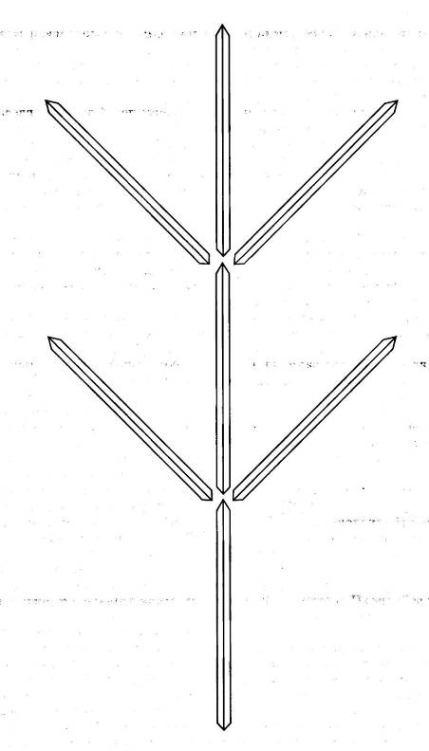
Приложение 2
Приложение 3
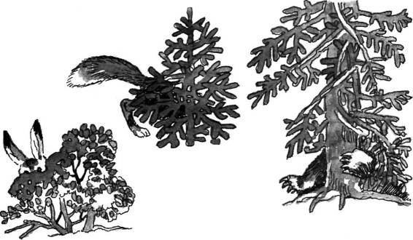
Приложение 4

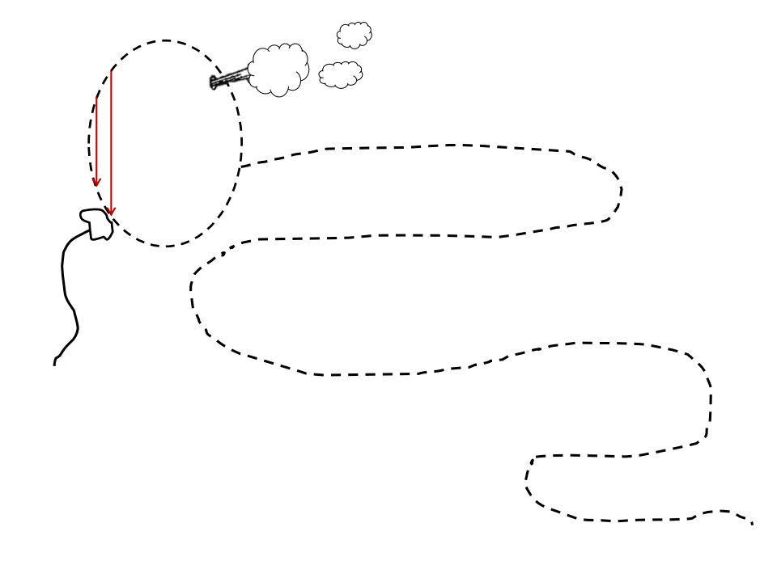
Приложение 5

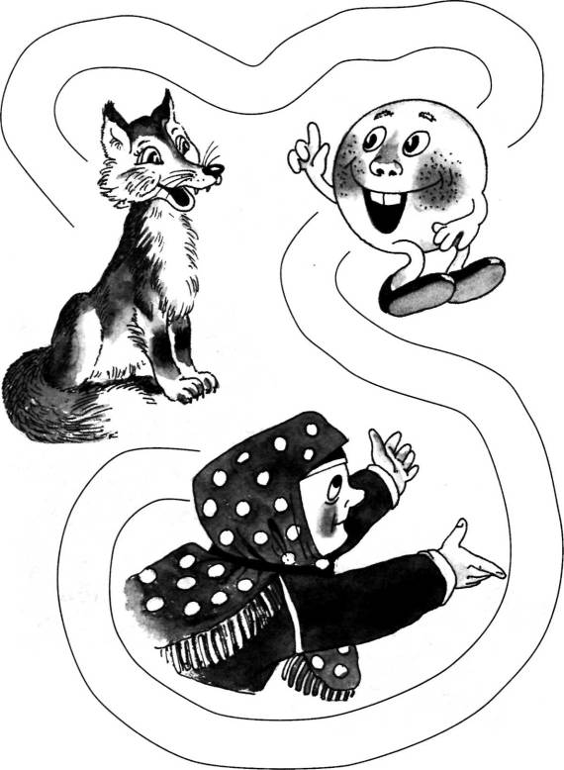
Приложение 6
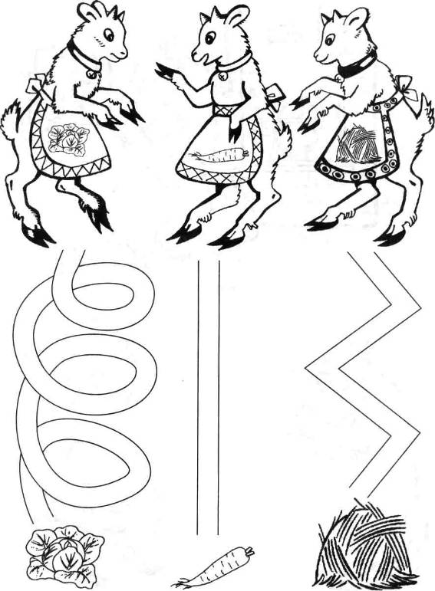
Приложение 7
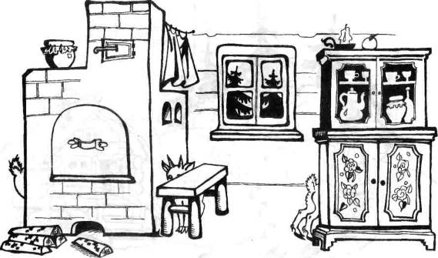
Приложение 8
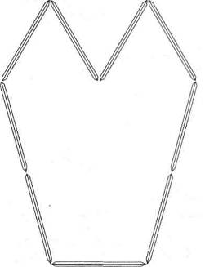
Приложение 9

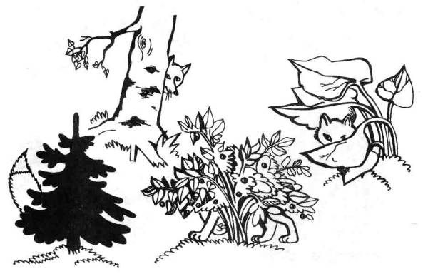
Приложение 10

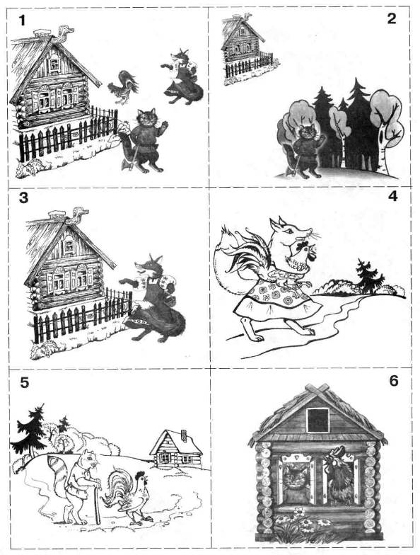
Приложение 11
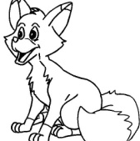
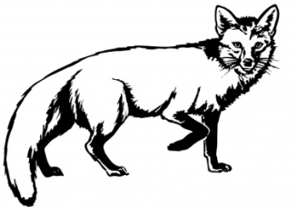

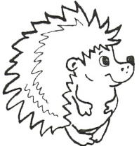
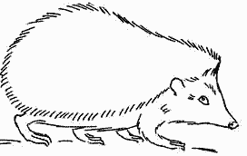
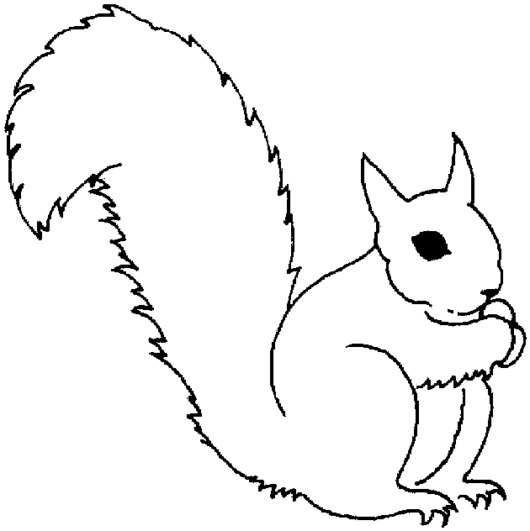

Приложение 13
Приложение 14
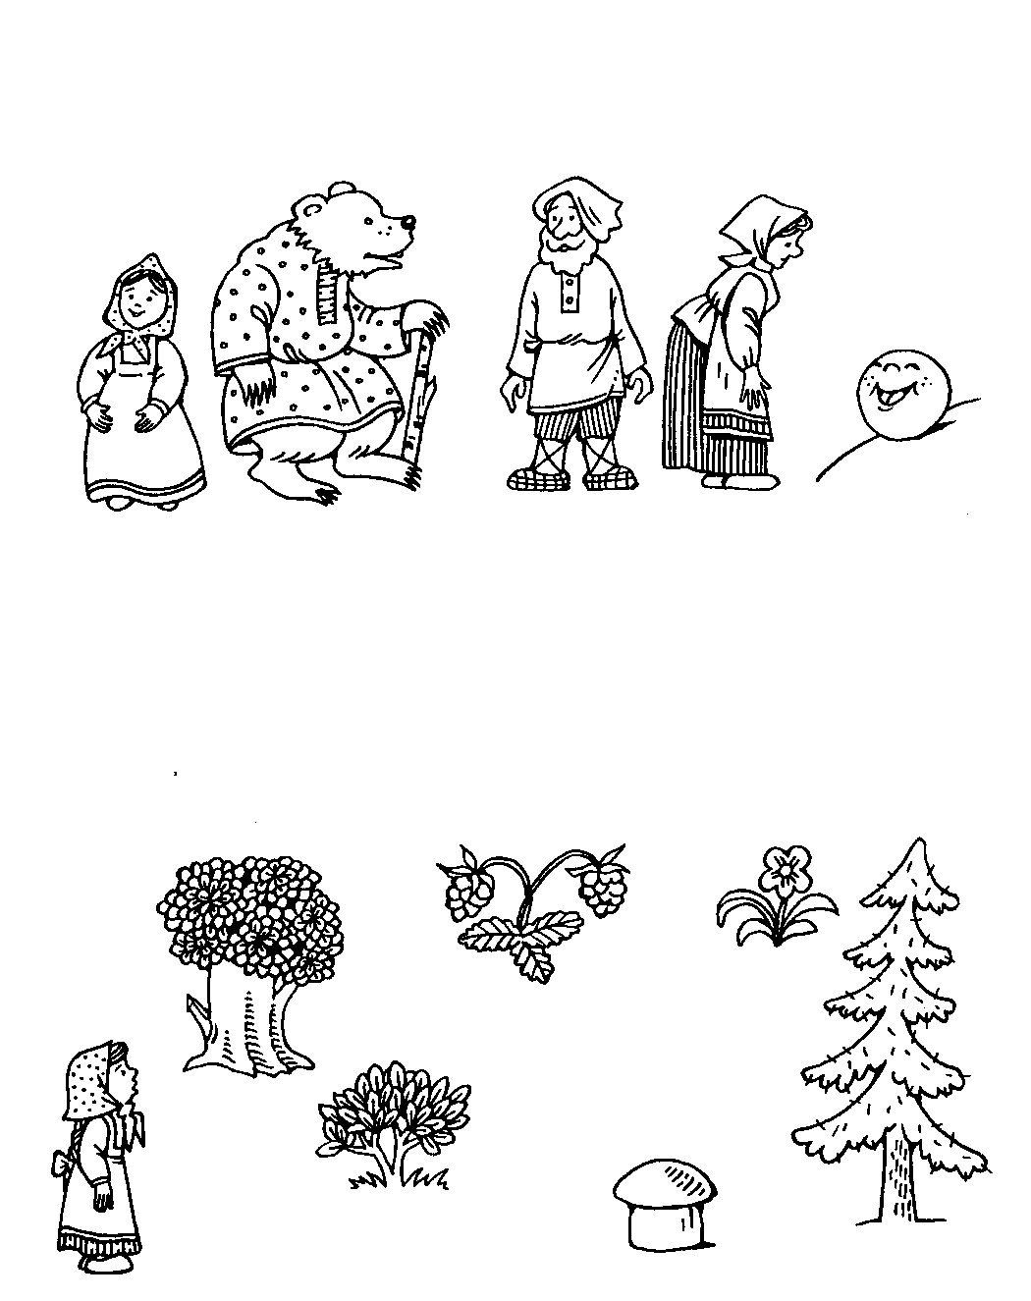
Приложение 15
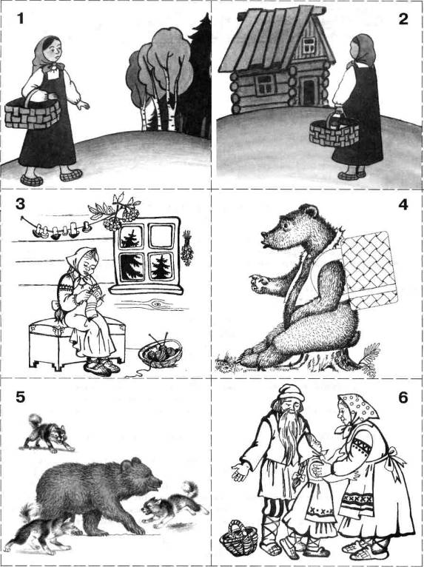
Приложение 17

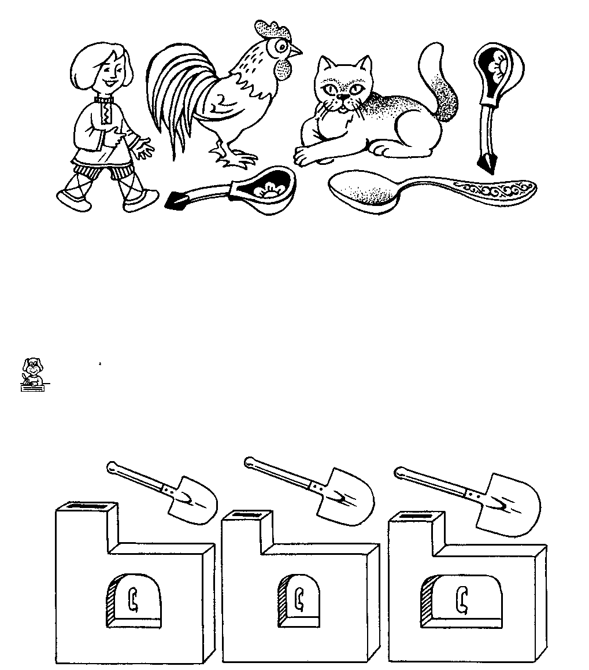
Приложение 18

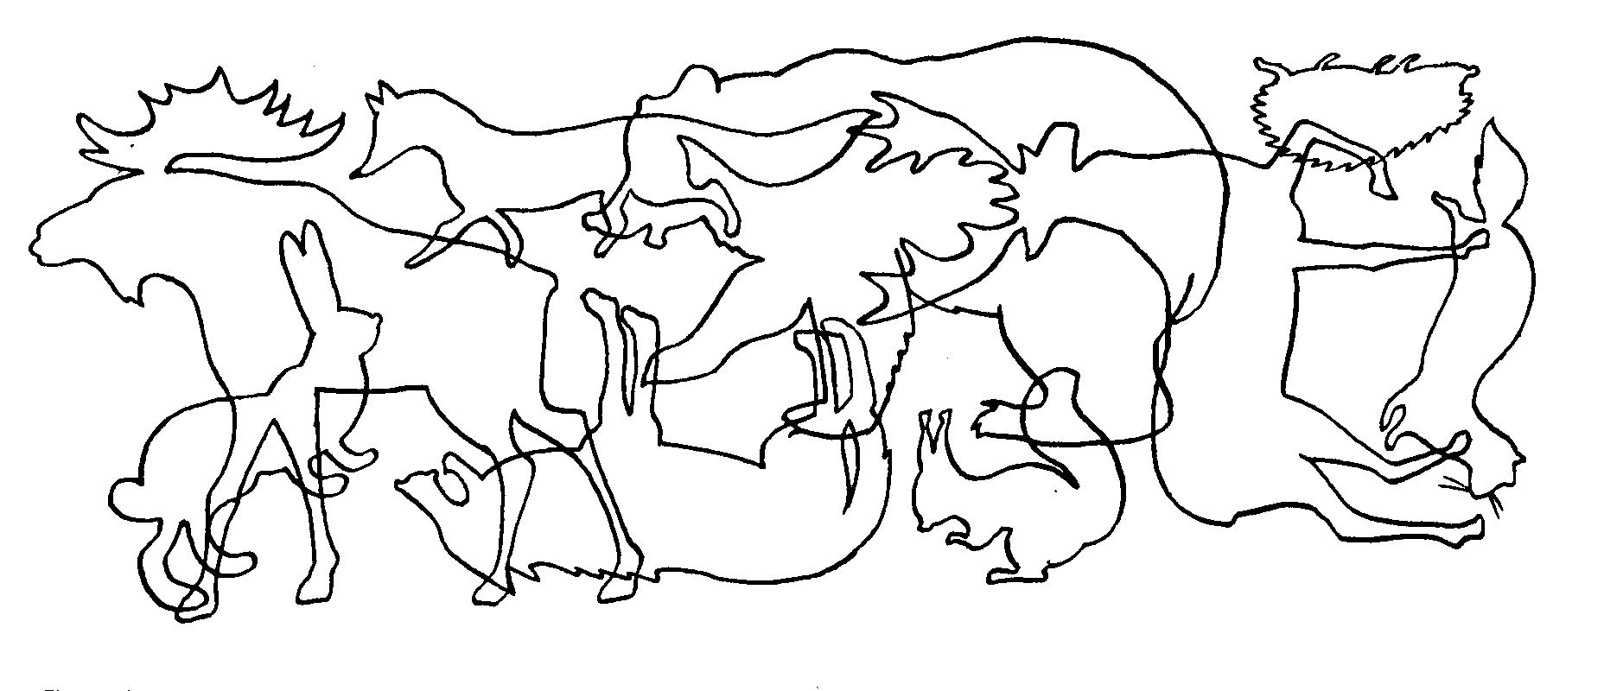

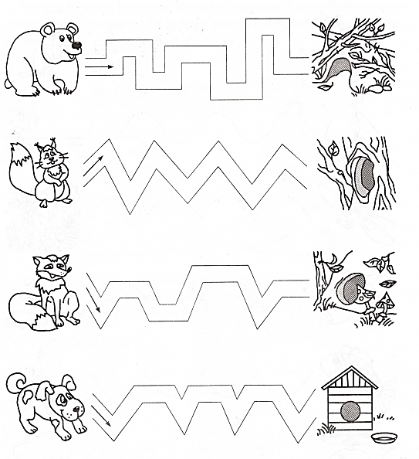
Приложение 20

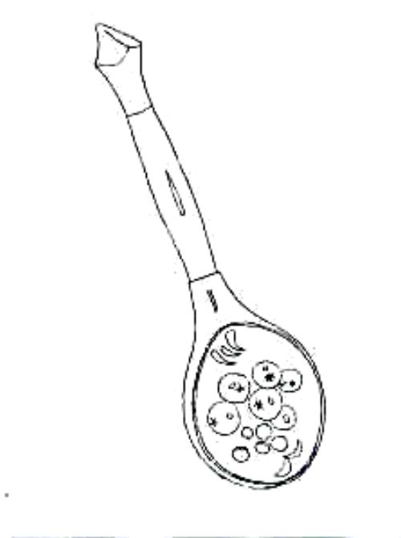

Приложение 21
Приложение 22

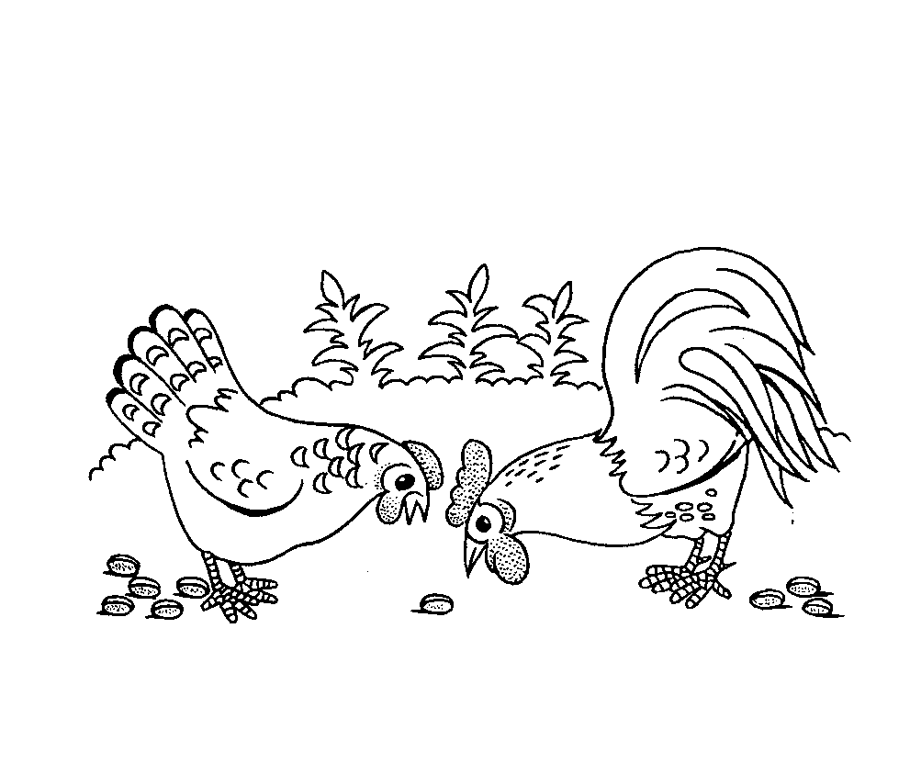
Приложение 23
Приложение 24

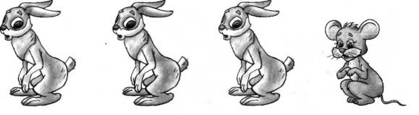

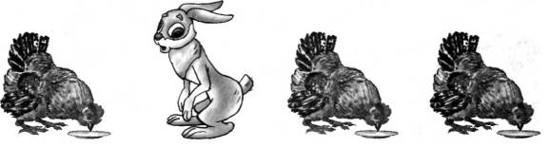

«Четвертый лишний»

«Четвертый лишний»

Приложение 26

